

**Personal Resume**

历

简

联系电话：138888888

姓 名：黄静雯

电子邮箱：1388@qq.com

毕业院校：惠州学院

本人品德优良，个性随和富有亲和力，人际关系良好，能较快融入整体，待人诚恳，

生活兴趣爱好广泛，乐于助人对个人修养提高有较大的帮助，性格开朗活泼，善于发现问题，敢于解决问题，有责任心，有担当、接受过大学四年正规良好的教育，掌握了解更加专业的知识。

身高：1.69CM 邮箱：138@.QQCOM 民族：汉族

生日：1996.06.06 手机：138000000000 籍惯：广东

姓名：小航浪 婚姻：未婚 体重：56㎏

**言语能力**： 普通话二级甲等 通过大学英语CET6

**专业技能**：  掌握统计学知识，有一定的数据处理/能够独立分析数据的经验。

**荣誉证书：**  软件程序员证书 、系统分析师证书、软件评测师证书。

1. 根据公司经营目标，，分析行业态势，制定个人各阶段工作目标以及招商计划。
2. 负责招商工作组织和实施，开发积累各类客户资源，意向客户的洽谈。
3. 定期向公司领导汇报招商工作情况，总结招商出现的问题，提高工作效率。
4. 全盘掌握市场导向变化情况。对市场分析收集数据，建立信息网咯，提供资源。
5. 建立客户数据库，完善招商文件，资料的归类，

**2019年12月--2020年8 日 广州巨大汽车音响设备有限公司 招商经理**

1. 根据公司经营目标，协助招商经理，分析行业态势，制定个人各阶段工作目标以及招商计划。
2. 协助招商经理日常工作，整理资料，归类文件，存档数据，

**2015年9月9日--2019年9月9日 惠州学院 大学（本科）**

**2012年9月9日--2015年9月9日 惠州南城一中 高中**

****求职意向：招商经理之类岗位****

**黄静雯**



****自我评价****

****技能证书****

****工作经历****

****教育经历****

**2019年10月--2019年12 日 广州巨大汽车音响设备有限公司 招商经理助理**



自荐信

尊敬的领导：  
您好！   
首先衷心感谢您在百忙之中浏览我的自荐信，为一位满腔热情的大学生开启一扇希望之门。  
我叫XXX，是一名即将于XXX年XXX月毕业于XXX学院，XXX专业的学生。借此择业之际，我怀着一颗赤诚的心和对事业的执著追求，真诚地推荐自己。  
我热爱XXX专业，在校期间，系统学习了XXX专业的理论与实践知识，并且以社会对人才的需求为向导，努力使自己向复合型人才方向发展，在课余时间，学习计算机知识，，熟练使用网络，能够快速的在网上查找所需要的资料。  
就个人来讲能够吃苦耐劳、诚实、自信、敬业，，具有一定的工作能力及[组织协调能力](https://www.baidu.com/s?wd=%E7%BB%84%E7%BB%87%E5%8D%8F%E8%B0%83%E8%83%BD%E5%8A%9B&tn=SE_PcZhidaonwhc_ngpagmjz&rsv_dl=gh_pc_zhidao" \t "https://zhidao.baidu.com/question/_blank)，具有较强的责任心我有很强的动手能力，并且脚踏实地的努力的办好每一件事。  
积极参加操作性较强的实习和设计，我就特殊地强调了我们的实际动手能力，因为我深知，在现今社会中，空有理论是远远不够的，需要将所学理论应用到实际中去，参加多项社会活动。  
过去并不代表未来，勤奋才是真实的内涵，对于实际工作我相信，我能够很快适应工作环境，熟悉业务，并且在实际工作中不断学习，不断完善自己，做好本职工作。  
“惧怀逸兴思斗志，欲上青天揽日月。”  
期待您的反馈！  
敬礼

自荐人：XXX  
XX年XX月XX日

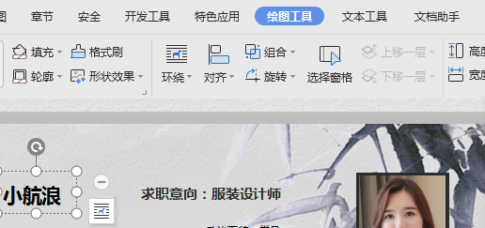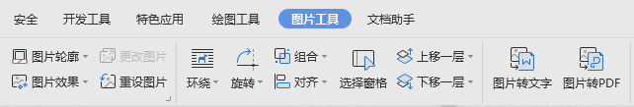

简历如何使用

**更改相片的办法**



**更改色彩的办法**

办法二：用鼠标直接选中相片，点击右键，选择更换相片。把你自己的相片放上去即可。

办法一：如何去替换相片，用鼠标直接选中相片，按delete直接删除，然后插入自己的相片即可。

选中要更改的字体或者边框色块点击绘图工具，选择填充颜色可以随意更改色彩，

点击A字母可以更改字体颜色。